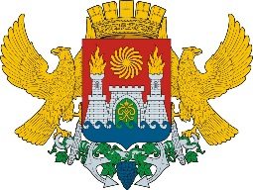

АДМИНИСТРАЦИЯ ВНУТРИГОРОДСКОГО РАЙОНА «СОВЕТСКИЙ РАЙОН» ГОРОДА МАХАЧКАЛЫ
367000 Республика Дагестан, г.Махачкала, ул.Танкаева, д.63, (8722) 68-03-30, e-mail: srayon@mkala.ru

« 12 » мая 2025 г.

Заключение
о результатах публичных слушаний по исполнению бюджета
муниципального образования внутригородского района
«Советский район» города Махачкалы за 2024 год

Инициатор публичных слушаний: Муниципальное образование внутригородского района «Советский район» города Махачкалы.

Тема публичных слушаний: отчет об исполнении бюджета муниципального образования внутригородского района «Советский район» города Махачкалы за 2024 год.

Председательствовал: Юсупов С. Г. – председатель комиссии.

Дата и время проведения: 12 мая 2025 г. 10 час.00 мин.

Место проведения: г. Махачкала, ул. Танкаева, 63, актовый зал администрации Советского района города Махачкалы.

Количество участников: 42 человека.

В результате обсуждения отчета об исполнении бюджета муниципального образования внутригородского района «Советский район» города Махачкалы за 2024 год, принято решение одобрить отчета об исполнении бюджета муниципального образования внутригородского района «Советский район» города Махачкалы за 2024 год.
Разместить настоящий итоговый документ (заключение о результатах публичных слушаний) на официальном сайте администрации Советского района города Махачкалы в сети интернет.

Председатель комиссии С. Г. Юсупов

